
Modern szoftverfejlesztési eszközök (GKNB_INTM129) 2025-26/2
Végső program

TBD Entertainment
Gősi Krisztián, Molnár Ádám, Papp Csongor, Szabó Ármin
Követelmények
ID: m1
Megnevezés: Menü
Egyszerű menü, ahonnan a játék indítható, illetve ki lehet lépni a játékból.
A háttér AI generált.
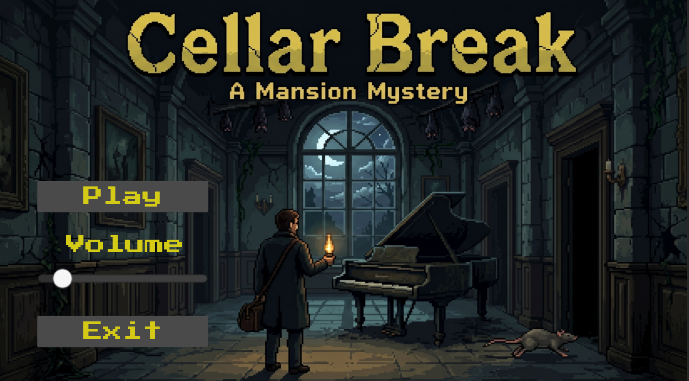
1.kép – Menü scene

ID: sz1
Megnevezés: Szobarendszer
A játék 3 pályából áll, az első pálya 8, a második 10, a harmadik 11 egybefüggő szobából áll.

ID: m2
Megnevezés: Mozgás
A játékos az „A” és „D” billentyűkkel tud balra, illetve jobbra mozogni, illetve a „Space” billentyűvel tud ugrani

ID: i1
Megnevezés: Interakció a környezettel
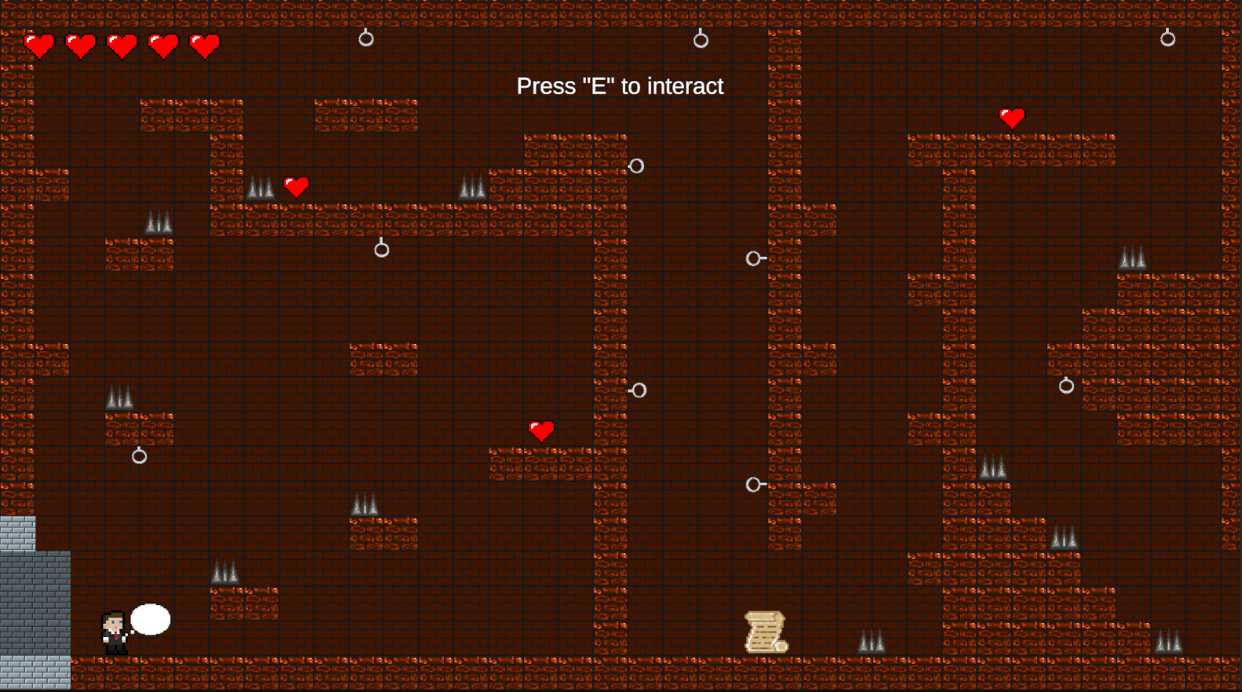
2.kép – interakció egy, a történetet tartalmazó objectel
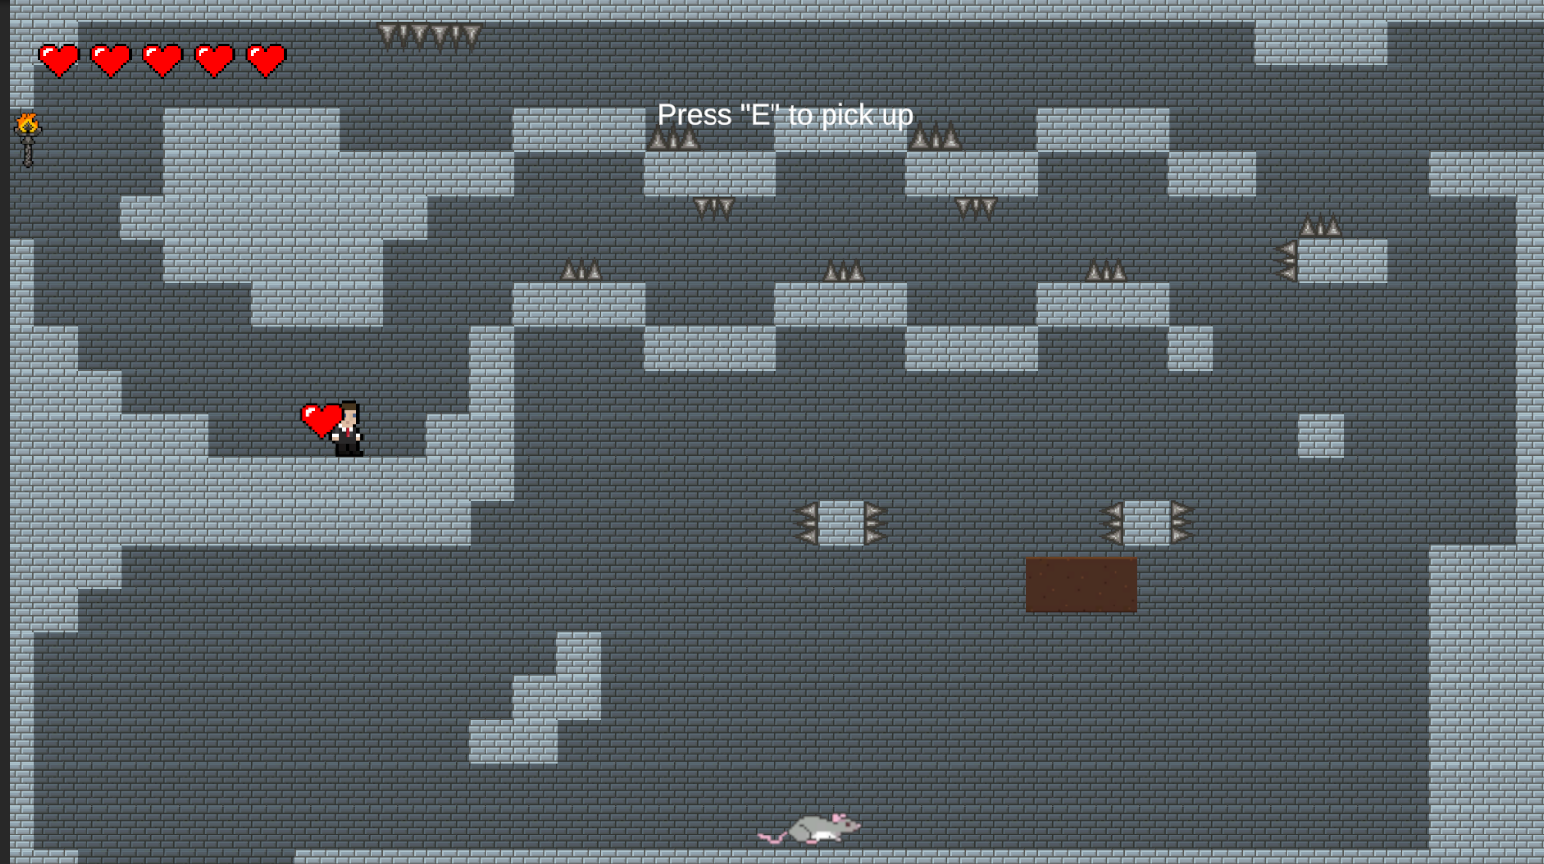
3.kép – Interakció egy gyógyító szívvel

ID: p1
Megnevezés: Fejtörők

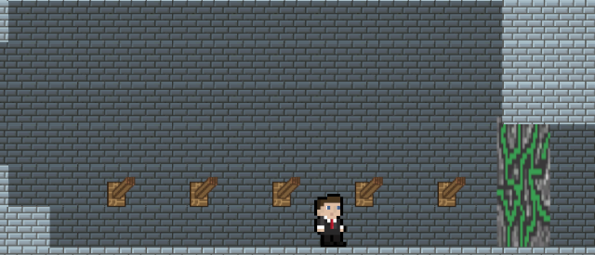
4.kép – Kapcsoló puzzle a 2. pályán
ID: e1
Megnevezés: Előrehaladás mentése pályák között
A játékosnak zongoradarabokat kell felvennie mindegyik pályán. A játék eltárolja, ha bármelyik pályán egy darab felvételre kerül és ez határozza meg hogy a 3. pályán lévő zongora puzzle elérhető-e.

ID: e2
Megnevezés: Ellenfelek
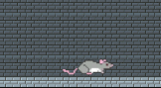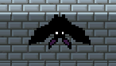
5.kép – Patkány és denevér ellenfelek

ID: v1
Megnevezés: Változatos spriteok
A játék minden sprite-ja saját készítésű
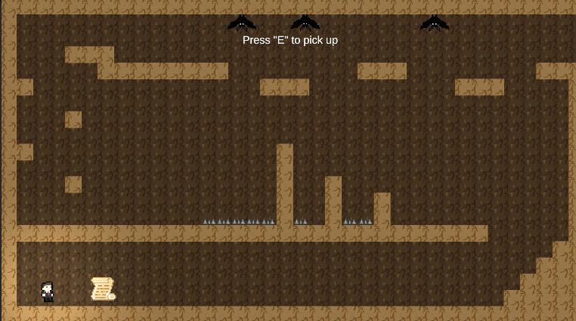
6. Kép – Első pálya
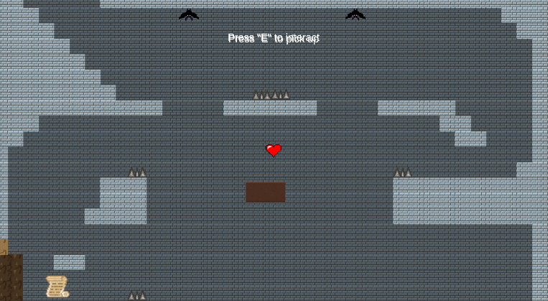
7.kép – Második pálya
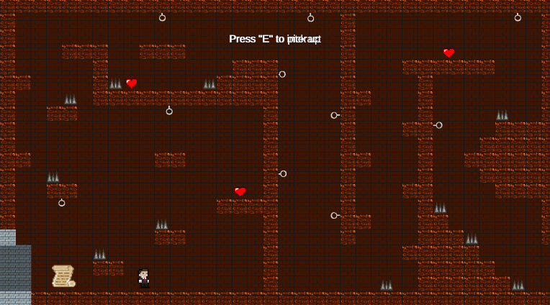
8.kép – Harmadik pálya
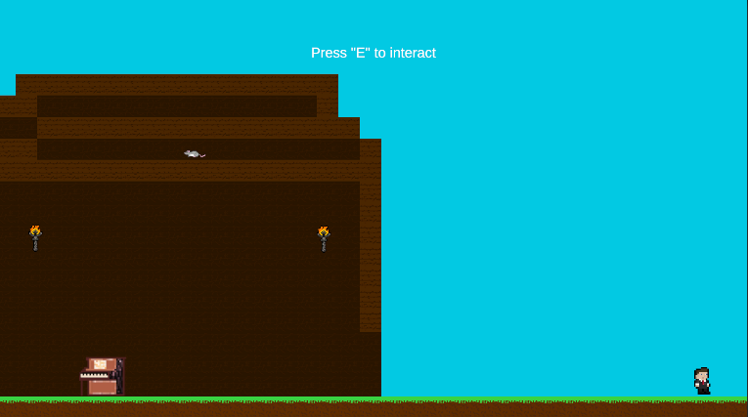
9.kép – Intro pálya

ID: p2
Megnevezés: Játék végi puzzle és ending
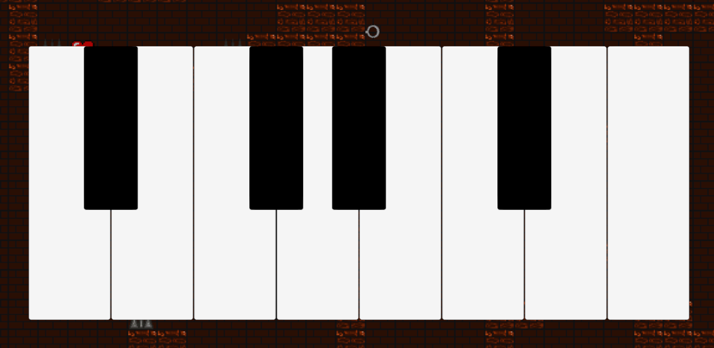
10.kép – Játék végi zongora puzzle
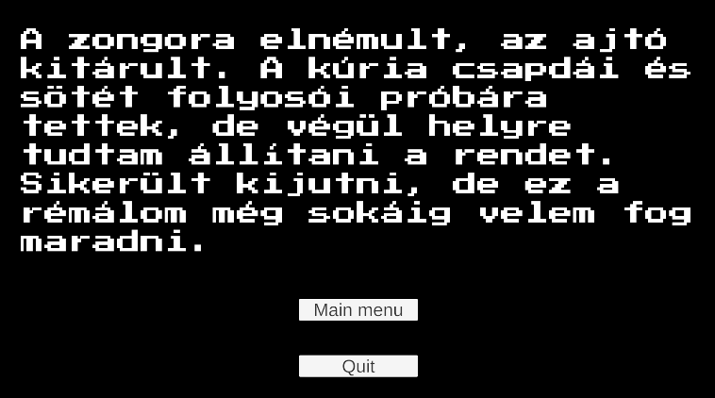
11.Kép – Játék vége képernyő

ID: h1
Megnevezés: Hangok és zene
A pályákhoz külön-külön ambient jellegű háttérzenék kerültek be. Kezdetektől fogva alacsony prioritási szinttel rendelkezett ez a követelmény és úgy ítéltük, hogy minden interakcióhoz való hangeffektek berakása helyett más folyamatok elsőbbséget élveznek.

Új követelmény:
ID: Ie3
Megnevezés: Játék eleje és vége
Az eredeti három pálya mellé létrehoztunk egy extra scene-t, ami nem tekinthető teljes értékű pályának, kizárólag a történet felvezetésére és lezárására szolgál.
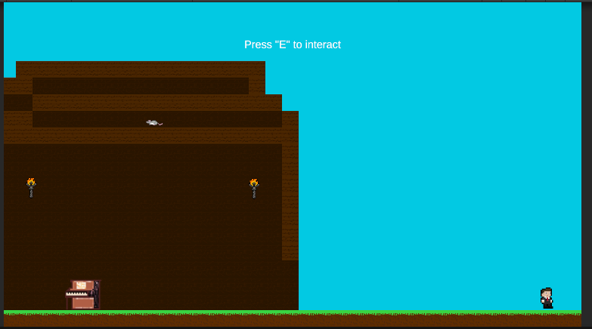
12.kép – Pálya a történet felvezetésére és lezárására

Használati esetek:
ID: PG1
Megnevezés: Play (Game)
A menüben a play gomb megnyomásakor a GameStateResetter.cs lefut, ezzel minden mentett állás alaphelyzetbe áll és az intro pálya betöltődik.

ID: Q1
Megnevezés: Quit (Game)
A menüben lévő quit gomb megnyomásakor a játék bezáródik

ID: MP1
Megnevezés: Move (Player)
A játékos az „A” és „D” billentyűkkel tud balra, illetve jobbra mozogni, illetve a „Space” billentyűvel tud ugrani.

ID: GH1
Megnevezés: Grappling hook (Player)
A 3. pályán elérhető a grappling hook, ami az „L” billentyű megnyomásával a legközelebbi kapcsolási ponthoz húzza a playert.

ID: II1
Megnevezés: Interact with item (Player)


13.kép – interakció egy, a történetet tartalmazó objectel

14.kép – Interakció egy gyógyító szívvel

ID: IE1
Megnevezés: Interact with enemies (Player)
A player sebződik egy rat-hez vagy spike-hoz való hozzáéréskor és egy bat lövedékéhez való hozzáéréskor.
ID: SP1
Megnevezés: Solving puzzles (Game)
Az egyes puzzle-ök megoldásakor a hozzá tartozó ajtó kinyílik

15.kép – Kar puzzle kezdeti állapot
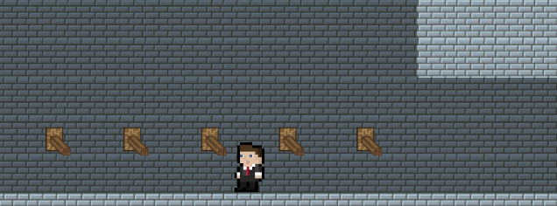
16.kép – Kar puzzle kész állapot

ID: ST1
Megnevezés: Start dialoges (Game)
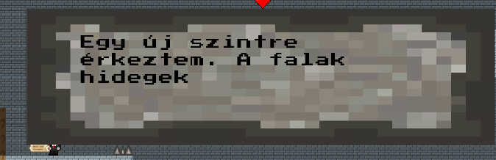
17.kép – Példa dialógus

ID: SL1
Megnevezés: Save between levels (Game)
A felvett zongorabillentyűk elmentődnek a pályák között.

ID: SC1
Megnevezés: Switch camera from room to room (Game)
A szobaváltópontokon triggerek vannak elhelyezve, amikhez ha a player hozzáér a két szoba kamerája közötti prioritás megcserélődik.

ID: GO1
Megnevezés: Game Over (Game)
Player halálakor bejön a game over képernyő, itt a játékos választhat, hogy újra indítja a játékot, visszalép a menübe, vagy kilép a játékból. Újra indításkor minden mentett adat resetelődik.
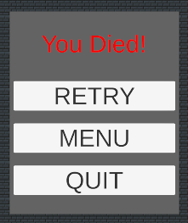
18.kép – Game over screen

ID: P3
Megnevezés: Pause (Game)
„ESC” gom megnyomásakor a játék megáll. Innen a játék folytatható, a menübe lehet kilépni, vagy a teljes játékból.
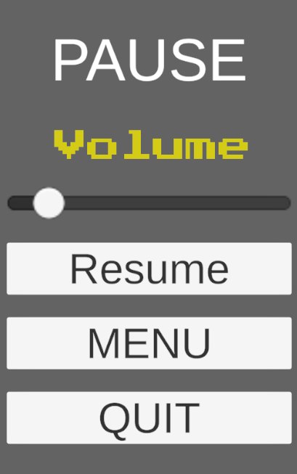
19.kép – Pause menu

ID: ED1
Megnevezés: Ending (Game)
Játék végén bejön a végső képernyő, ami történetileg lezárja a játékot.

20.Kép – Játék vége képernyő

